TUẦN: 23 Tiết: 23
BÀI 9. THỜI TRANG
I. MỤC TIÊU BÀI HỌC: Sau bài học này học sinh phải:
1. Kiến thức
- Trình bày được những kiến thức cơ bản về thời trang.
- Nhận ra và bước đầu hình thành phong cách thời trang của bản thân
2. Năng lực
2.1. Năng lực công nghệ
- Nhận thức công nghệ: Nhận biết được những kiến thức cơ bản về thời trang. Nhận biết được phong cách thời trang.
- Sử dụng công nghệ: Nhận ra và bước đầu hình thành phong cách thời trang của bản thân
- Đánh giá công nghệ: Đánh giá được xu hướng, phong cách thời trang.
2.2. Năng lực chung
- Năng lực tự chủ, tự học.
- Năng lực giao tiếp và hợp tác: Biết sử dụng thông tin để trình bày, thảo luận các vấn đề liên quan đến thời trang, lắng nghe và phản hồi tích cực trong quá trình hoạt động nhóm
- Năng lực giải quyết vấn đề: Giải quyết được các tình huống đặt ra.
3. Phẩm chất
- Chăm chỉ: Có ý thức vận dụng kiến thức đã học vào thực tiễn cuộc sống.
- Trách nhiệm: Tích cực trong các hoạt động.
II. THIẾT BỊ DẠY HỌC VÀ HỌC LIỆU
1. Chuẩn bị của giáo viên
- Giấy A4. Phiếu học tập. Bài tập. Ảnh. power point.
2. Chuẩn bị của HS
- Dụng cụ học tập phục vụ cho quá trình hoạt động nhóm
- Học bài cũ. Đọc trước bài mới.
III. TIẾN TRÌNH DẠY HỌC
- Ổn định lớp (1’)
- Tiến trình bài dạy
Hoạt động 1: Giới thiệu bài mới (3’)
a.Mục tiêu: Dẫn dắt vào bài mới
b. Nội dung: Giới thiệu nội dung bài học
c. Sản phẩm: Hoàn thành nhiệm vụ.
d. Tổ chức hoạt động
Hoạt động của GV và HS | Nội dung cần đạt
Chuyển giao nhiệm vụ
GV yêu cầu HS quan sát hình ảnh sau  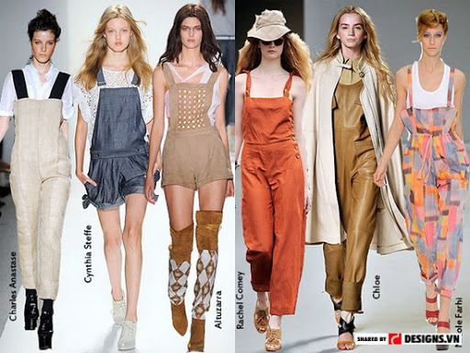  Đây là hình ảnh ăn mặc thời trang. Vậy thế nào là ăn mặc thời trang? Phong cách thời trang là gì? Có những phong cách thời trang thường gặp trong cuộc sống?  GV yêu cầu HS trong cùng một bàn thảo luận trong thời gian 2 phút và trả lời câu hỏi trên  HS quan sát và tiếp nhận nhiệm vụ. | Hoàn thành nhiệm vụ.
Thực hiện nhiệm vụ
HS quan sát, trao đổi nhóm cặp bàn, và trả lời câu hỏi trên.
GV theo dõi, giúp đỡ HS gặp khó khăn.
Báo cáo, thảo luận
GV yêu cầu đại diện nhóm trình bày, nhóm khác nhận xét và bổ sung.
Đại diện nhóm trình bày, nhóm khác nhận xét và bổ sung.
Kết luận và nhận định
GV nhận xét trình bày của HS.
GV chốt lại kiến thức.
GV dẫn dắt vào bài mới: Ngành công nghiệp thời trang bao gồm các lĩnh vực như thiết kế, sản xuất, phân phối, quảng bá và tiêu thụ..các loại trang phục. Vậy thời trang là gì, có những phong cách thời trang nào trong cuộc sống. Để hiểu rõ hơn thì chúng ta vào bài hôm nay.
HS định hình nhiệm vụ học tập.
Hoạt động 2: Hình thành kiến thức mới
Nội dung 1. Tìm hiểu thời trang trong cuộc sống(14’)
a.Mục tiêu: Trình bày được những kiến thức cơ bản về thời trang.
b. Nội dung: Thời trang trong cuộc sốngs
c. Sản phẩm: Bản ghi trên giấy A4. Hoàn thành nhiệm vụ.
d. Tổ chức hoạt động
Hoạt động của GV và HS |  | Nội dung cần đạt
Nhiệm vụ 1. Tìm hiểu khái niệm thời trang
Chuyển giao nhiệm vụ
GV chiếu hình ảnh sau, yêu cầu HS quan sát  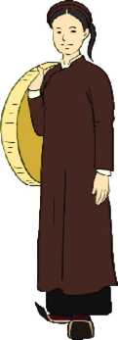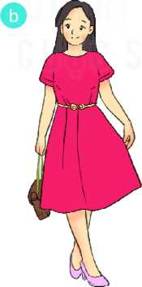  Thời trang phụ nữ thế kỉ XIX Thời trang phụ nữ hiện nay  ? Hãy nêu sự khác biệt về thời trang của phụ nữ Việt Nam ở thời kì thế kỉ XIX và hiện nay  GV yêu cầu HS trong cùng một bàn thảo luận trong thời gian 2 phút và trả lời câu hỏi trên  HS quan sát và tiếp nhận nhiệm vụ. |  |  |  | I. Thời trang trong cuộc sống  - Thời trang là cách mặc, trang điểm phổ biến trong xã hội tại một thời điểm nào đó; giúp người mặc trở nên tự tin hơn, thể hiện bản thân và sự tôn trọng người khác
Thực hiện nhiệm vụ
HS quan sát, trao đổi nhóm cặp bàn, và trả lời câu hỏi trên.
GV theo dõi, giúp đỡ HS gặp khó khăn.
Báo cáo, thảo luận
GV yêu cầu đại diện nhóm trình bày, nhóm khác nhận xét và bổ sung.
Đại diện nhóm trình bày, nhóm khác nhận xét và bổ sung.
Kết luận và nhận định
GV nhận xét trình bày của HS.
GV chốt lại kiến thức.
HS ghi nhớ và ghi nội dung vào trong vở.
Nhiệm vụ 2. Tìm hiểu yếu tố ảnh hưởng và xu thế phát triển thời trang hiện nay
Chuyển giao nhiệm vụ
GV phân chia lớp thành các nhóm, yêu cầu các nhóm tiến hành thảo luận và hoàn thành nội dung dưới trong thời gian 3 phút.  1. Các yếu tố làm thời trang thay đổi?  2. Xu hướng của thời trang hiện nay là gì? | I. Thời trang trong cuộc sống  - Thời trang thay đổi do ảnh hưởng của các yếu tố như văn hoá, xã hội, kinh tế, sự phát triển khoa học và công nghệ,...  - Xu hướng chung của thời trang là đơn giản, tiện dụng với kiểu dáng, chất liệu, màu sắc đa dạng, phong phú
Thực hiện nhiệm vụ
HS nhận nhóm, phân công nhiệm vụ, tiến hành thảo luận và hoàn thành yêu cầu GV.
GV theo dõi, giúp đỡ HS gặp khó khăn.
Báo cáo, thảo luận
GV yêu cầu đại diện nhóm trình bày, nhóm khác nhận xét và bổ sung.
Đại diện nhóm trình bày, nhóm khác nhận xét và bổ sung.
Kết luận và nhận định
GV nhận xét trình bày của HS.
GV chốt lại kiến thức.
HS ghi nhớ và ghi nội dung vào trong vở.
  - Tìm hiểu lựa chọn trang phục dựa trên hiệu ứng thẩm mỹ
Chuyển giao nhiệm vụ
GV chia lớp thành các nhóm (8HS/1 nhóm)  GV phát cho mỗi nhóm các phiếu mầu có ghi các cụm từ về chất liệu, kiểu dáng, màu sắc, đường nét, họa tiết ảnh hưởng đến vóc dáng người mặc. GV yêu cầu các nhóm sắp xếp đúng các ảnh hưởng của chất liệu, kiểu dáng, màu sắc, đường nét, họa tiết ảnh hưởng đến vóc dáng người mặc. Thời gian thảo luận 2 phút. |  |  | - Lựa chọn trang phục có chất liệu, kiểu dáng, màu sắc, đường nét, họa tiết làm cho người mặc có cảm giác gầy đi hoặc cao lên; hoặc người mặc có cảm giác béo ra thấp xuống
Thực hiện nhiệm vụ
HS nhận nhóm, phân chia nhiệm vụ thành viên, tiến hành thảo luận nhóm và ảnh hưởng của chất liệu, kiểu dáng, màu sắc, đường nét, họa tiết ảnh hưởng đến vóc dáng người mặc.
GV theo dõi và giúp đỡ các nhóm học sinh khi gặp khó khăn.
Báo cáo, thảo luận
Kết luận và nhận định
GV nhận xét phần trình bày HS.
GV chốt lại kiến thức.
HS nghe và ghi nhớ, ghi nội dung vào vở.
Nội dung 2. Tìm hiểu một số phong cách thời trang(14’)
a.Mục tiêu: Nhận ra và bước đầu hình thành phong cách thời trang của bản thân
b. Nội dung: Phong cách thời trang
c. Sản phẩm: Báo cáo hoạt động nhóm.
d. Tổ chức hoạt động
Hoạt động của GV và HS |  |  | Nội dung cần đạt
Nhiệm vụ 1. Tìm hiểu phong cách thời trang là gì
Chuyển giao nhiệm vụ
GV yêu cầu HS quan sát một số phong cách thời trang  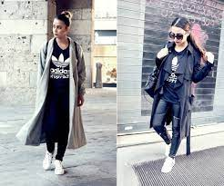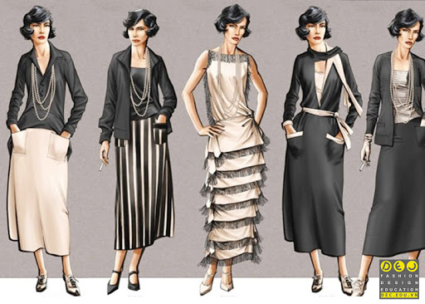  Phong cách thể thao Phong cách cổ điển  Giáo viên phát cho mỗi HS 01 tờ giấy A5. GV yêu cầu HS ghi tên của mình lên góc trên cùng bên trái của tờ giấy. Nhiệm vụ của mỗi HS là trong thời gian 2 phút nêu phong cách thời trang là gì?. |  |  | II. Cách sử dụng trang phục  II. Một số phong cách thời trang  *Phong cách thời trang là gì  Phong cách thời trang là cách mặc trang phục hợp thời, tạo nét độc đáo riêng cho từng cá nhân và được lựa chọn bời tính cách, sở thích của người mặc.
Thực hiện nhiệm vụ
HS nhận phiếu trả lời, ghi tên lên phiếu. Ghi ý kiến lên phiếu trong thời gian 2 phút.
GV yêu cầu HS đối phiếu cho nhau.
HS đổi phiếu cho nhau.
Báo cáo, thảo luận
GV yêu cầu HS nhận xét bài của bạn.
HS nhận xét bài của bạn.
Kết luận và nhận định
GV nhận xét phần trình bày HS.
GV chốt lại kiến thức.
HS nghe và ghi nhớ, ghi nội dung vào vở.
Nhiệm vụ 2. Tìm hiểu một số phong cách thời trang
Chuyển giao nhiệm vụ
GV: Có 4 phong cách thời trang là phong cách cổ điển, phong cách thể thao, phong cách dân gian, phong cách lãng mạn.  GV yêu cầu HS quan sát hình ảnh sau  Phong cách thể thao Phong cách cổ điển  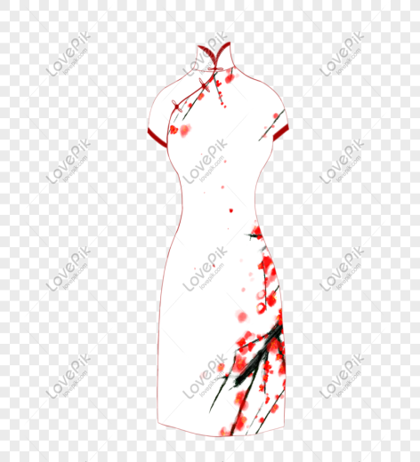  Phong cách dân gian Phong cách lãng mạn  GV chia lớp làm các nhóm, phát phiếu giấy màu cho các nhóm(mỗi nhóm 1 màu) ghi kiểu may, ứng dụng của các phong cách thời trang  GV yêu cầu các nhóm thảo luận và sắp xếp đúng các ý kiểu may và ứng dụng đối với từng phong cách thời trang. Thời gian 3 phút. |  | * Một số phong cách thời trang  - Phong cách cổ điển:  + Trang phục có hình thức giản dị, nghiêm túc, lịch sự, tôn vẻ đẹp tự nhiên của cơ thể.  + Trang phục phù hợp với nhiều người, được sử dụng khi đi học, đi làm hay tham gia các sự kiện có tính chất trang trọng.  -Phong cách thể thao:  + Trang phục được thiết kế đơn giản, có những đường nét mạnh mẽ và khoẻ khoắn; thoải mái và linh hoạt cho mọi hoạt động.  + Trang phục ứng dụng cho nhiều đối tượng, lứa tuổi khác nhau.  -Phong cách dân gian:  + Trang phục được thiết kế có nét đặc trưng của trang phục dân tộc về hoa văn, chất liệu, kiểu dáng,...  + Phong cách dân gian vừa mang vẻ hiện đại vừa đậm nét văn hoá của mỗi dân tộc.  - Phong cách lãng mạn:  + Trang phục thể hiện sự nhẹ nhàng, mềm mại thông qua các đường cong, đường uốn lượn;  + Thường sử dụng cho phụ nữ
Thực hiện nhiệm vụ
HS nhận nhóm, nhận phiếu, phân công nhiệm vụ, tiến hành thảo luận và hoàn thành yêu cầu của GV.
GV theo dõi, giúp đỡ HS gặp khó khăn.
Báo cáo, thảo luận
GV treo bảng câm như sau lên bảng
Phong cách | Kiểu may | Ứng dụng
Phong cách cổ điển
Phong cách thể thao
Phong cách dân gian
Phong cách lãng mạn
GV yêu cầu các nhóm lên dán ý kiến của mình lên bảng tương ứng với từng các ý kiểu may và ứng dụng đối với từng phong cách thời trang tương ứng. GV yêu cầu đại diện nhóm trình bày ý kiến của nhóm mình. Nhóm khác nhận xét và bổ sung.
Đại diện nhóm trình bày ý kiến của nhóm mình. Nhóm khác nhận xét và bổ sung.
Kết luận và nhận định
GV nhận xét phần trình bày HS.
GV chốt lại kiến thức.
HS nghe và ghi nhớ, ghi nội dung vào vở.
Nhiệm vụ 3. Định hướng nghề nghiệp
Chuyển giao nhiệm vụ
GV chiếu một video về nghề thiết kế thời trang  GV yêu cầu HS xem và thảo luận trao đổi nhóm cặp bàn và trả lời câu hỏi sau trong thời gian là 2 phút.  ? Người làm nghề thiết kế thời trang làm ở đâu  ? Công việc chính của nghề thiết kế thời trang là gì  HS quan sát và tiếp nhận nhiệm vụ. | *Thiết kế thời trang  - Thiết kế thời trang là ngành nghề trực tiếp thiết kế, cắt, may các kiểu sản phẩm may từ cơ bản đến phức tạp.  - Người làm nghề thiết kế thời trang thường làm việc tại các cửa hàng may đo, quản lí và điều hành công việc thiết kế tại các doanh nghiệp may.
Thực hiện nhiệm vụ
HS quan sát, trao đổi nhóm cặp bàn và trả lời câu hỏi.
GV theo dõi, giúp đỡ HS gặp khó khăn.
Báo cáo, thảo luận
GV yêu cầu đại diện nhóm trình bày, nhóm khác nhận xét và bổ sung.
Đại diện nhóm trình bày, nhóm khác nhận xét và bổ sung.
Kết luận và nhận định
GV nhận xét trình bày của HS.
GV chốt lại kiến thức.
HS nghe và ghi nhớ, ghi nội dung vào trong vở
Hoạt động 3: Luyện tập(8’)
a.Mục tiêu: Củng cố kiến thức về thời trang
b. Nội dung: Thời trang
c. Sản phẩm: Hoàn thành được bài tập.
d. Tổ chức thực hiện:
Hoạt động của GV và HS | Nội dung cần đạt
Nhiệm vụ 1. Luyện tập kiến thức về một số phong cách thời trang
Chuyển giao nhiệm vụ
GV yêu cầu HS làm bài tập sau:  Bài tập 1. Cho biết bộ trang phục hình a, b, c, d thuộc phong cách thời trang nào?  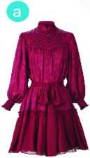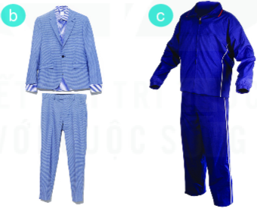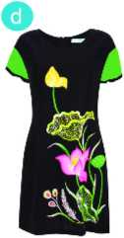  HS nhận nhiệm vụ. | Hoàn thành được bài tập.
Thực hiện nhiệm vụ
HS tự suy nghĩ và hoàn thành bài tập.
Báo cáo, thảo luận
1-2 HS trình bày kết quả của mình, HS khác nhận xét và bổ sung.
Kết luận và nhận định
GV nhận xét, đánh giá trình bày của HS.
GV khen bạn có kết quả tốt nhất.
HS nghe và ghi nhớ.
Hoạt động 4: Vận dụng(5’)
a.Mục tiêu: Mở rộng kiến thức vào thực tiễn.
b. Nội dung: Thời trang
c. Sản phẩm: Hoàn thành nhiệm vụ. Bản ghi trên giấy A4.
d. Tổ chức thực hiện:
Hoạt động của GV và HS | Nội dung cần đạt
Chuyển giao nhiệm vụ
GV yêu cầu HS về nhà hoàn thành yêu cầu sau:  1. Hãy tìm hiểu một số phong cách thời trang hiện nay và lựa chọn phong cách mà em thích.  2. Hãy cho biết phong cách thời trang của các thành viên trong gia đình em, đưa ra ý kiến điều chỉnh nếu cần  Ghi trên giấy A4. Giờ sau nộp lại cho GV. | Bản ghi trên giấy A4.
Thực hiện nhiệm vụ
HS thực hiện nhiệm vụ của GV tại nhà
Báo cáo, thảo luận
HS trình bày kết quả của mình, HS khác nhận xét và bổ sung.
Kết luận và nhận định
GV nhận xét, đánh giá trình bày của HS.
GV khen bạn có kết quả tốt nhất.
HS nghe và ghi nhớ.
IV. RÚT KINH NGHIỆM:
.......................................................................................................................................................................................................................................................................................................................................................................................................................................
Ngày 16 tháng 2 năm 2024

LÊ THỊ NGA

